TÀI LIỆU ĐẶC TẢ YÊU CẦU PHẦN MỀM (SRS)
XÂY DỰNG HỆ THỐNG TRỢ LÝ AI HỖ TRỢ KHÁCH HÀNG
CHO NỀN TẢNG ĐẶT VÉ MÁY BAY (SKYLINK AIRLINES)
Đồ án / Báo cáo Nghiên cứu Kỹ thuật Phần mềm
Phiên bản 1.0.0

Mục lục

Danh mục hình ảnh, bảng biểu
- Hình 2-1: Biểu đồ Use Case tổng quan Hệ thống Trợ lý AI & Đặt vé máy bay SkyLink
- Hình 2-2: Biểu đồ Use Case phân rã Quản trị viên (Admin)
- Hình 2-3: Biểu đồ Use Case phân rã Hành khách & Trợ lý AI SkyAI
- Hình 2-4 đến 2-11: Sơ đồ các quy trình nghiệp vụ hệ thống
- Bảng 1-1: Từ điển thuật ngữ hệ thống
- Bảng 2-1 đến 2-33: Danh mục bảng đặc tả chi tiết 16 Use Case và Dữ liệu đầu vào thực tế dựa trên codebase dự án AirlineKH

1 Giới thiệu

1.1 Mục đích
Mục đích của tài liệu Đặc tả Yêu cầu Phần mềm (SRS) này là cung cấp mô tả chi tiết, chính xác về các yêu cầu chức năng và phi chức năng cho đề tài 'Xây dựng hệ thống Trợ lý AI hỗ trợ khách hàng cho nền tảng đặt vé máy bay SkyLink Airlines' (Mã nguồn dự án AirlineKH). Tài liệu phục vụ cho công tác phát triển, kiểm thử, nghiệm thu đồ án và phát triển hệ thống trong thực tế.

1.2 Phạm vi
Dự án tập trung xây dựng giải pháp đặt vé máy bay trực tuyến toàn diện tích hợp Trợ lý AI thông minh (SkyAI), bao gồm các phân hệ:
- Phân hệ Frontend Hành khách (React.js + Tailwind CSS): Cung cấp giao diện đặt vé máy bay, chọn vị trí ghế trực quan, làm thủ tục Check-in trực tuyến, quản lý chuyến bay cá nhân (Đổi chuyến/Hủy vé) và giao diện Chatbot AI tương tác thông minh.
- Phân hệ Backend RESTful API (Laravel 11 + MySQL): Quản lý dữ liệu chuyến bay, lịch trình cất hạ cánh, danh mục sân bay, thông tin hành khách, xử lý giữ chỗ/thanh toán và hạ tầng kết nối với Gemini AI API.
- Phân hệ Trợ lý AI Hỗ trợ Khách hàng (SkyAI / Gemini API Integration): Tích hợp mô hình AI ngôn ngữ lớn (LLM) hỗ trợ tự động tìm kiếm vé, giải đáp quy định hành lý, kiểm tra sơ đồ ghế trống và tra cứu đơn đặt chỗ 24/7.

1.3 Từ điển thuật ngữ
- SRS (Software Requirements Specification): Tài liệu đặc tả yêu cầu phần mềm chuẩn IEEE.
- SkyAI: Trợ lý trí tuệ nhân tạo hỗ trợ khách hàng tự động trong nền tảng đặt vé máy bay.
- PNR (Passenger Name Record): Mã đặt chỗ duy nhất gồm 6 ký tự đại diện cho thông tin đơn đặt vé.
- Function Calling / AI Tools: Cơ chế cho phép AI tự động kích hoạt các hàm truy vấn dữ liệu từ Backend Laravel.
- JWT / Sanctum: Phương thức xác thực API an toàn bằng chuỗi token.

1.4 Tài liệu tham khảo
- 1. Chuẩn đặc tả tài liệu IEEE Std 830-1998 cho tài liệu SRS.
- 2. Mã nguồn ứng dụng AirlineKH (Laravel Backend & React Client).

1.5 Tổng quát
Tài liệu được chia làm 3 phần chính: Phần 1 Giới thiệu; Phần 2 Đặc tả yêu cầu chức năng, các tác nhân, biểu đồ use case, quy trình nghiệp vụ và bảng chi tiết 16 Use Case; Phần 3 Đặc tả yêu cầu phi chức năng về hiệu năng, an toàn và bảo mật.

2 Các yêu cầu chức năng

2.1 Các tác nhân
Hệ thống bao gồm các tác nhân chính sau:
- Khách vãng lai (Guest): Người dùng chưa đăng nhập, có thể tra cứu thông tin chuyến bay, bài viết tin tức, câu hỏi thường gặp (FAQs) và chat tư vấn với Trợ lý AI SkyAI.
- Hành khách / Thành viên (Customer / Passenger): Người dùng đã đăng ký tài khoản, có quyền thực hiện Đặt vé máy bay, chọn sơ đồ ghế trực quan, thanh toán trực tuyến, làm thủ tục Check-in trực tuyến, quản lý chuyến bay cá nhân (Đổi vé / Hủy vé) và quản lý điểm thưởng SkyClub.
- Quản trị viên (Admin): Người dùng quản trị hệ thống, có quyền xem báo cáo thống kê Dashboard, quản lý danh mục chuyến bay, quản lý sân bay, quản lý danh sách đơn đặt vé và quản lý tài khoản người dùng.
- Trợ lý AI (SkyAI Agent): Tác nhân thông minh đóng vai trò hỗ trợ viên 24/7, tự động xử lý ngôn ngữ tự nhiên và thực thi các công cụ API để phục vụ khách hàng.

2.2 Các chức năng của hệ thống
- 1. Nhóm Xác thực & Tài khoản: Đăng ký, Đăng nhập, Đăng xuất, Cập nhật thông tin cá nhân, Đổi mật khẩu.
- 2. Nhóm Tìm kiếm & Đặt vé: Tìm kiếm chuyến bay theo ngày/tuyến, xem sơ đồ ghế máy bay trực quan, khóa ghế tạm thời, thanh toán và sinh mã PNR.
- 3. Nhóm Quản lý chuyến bay cá nhân: Check-in trực tuyến nhận Thẻ lên máy bay (Boarding Pass), Yêu cầu Đổi chuyến bay (Reschedule), Yêu cầu Hủy vé (Cancel).
- 4. Nhóm Trợ lý AI Hỗ trợ Khách hàng (SkyAI): Chat trực tiếp/streaming, tự động tìm kiếm chuyến bay thông minh, kiểm tra sơ đồ ghế trống, giải đáp chính sách hành lý.
- 5. Nhóm Quản trị hệ thống (Admin): Dashboard thống kê doanh thu, Quản lý chuyến bay, Quản lý sân bay, Quản lý đơn đặt vé, Quản lý người dùng.

2.3 Biểu đồ use case tổng quan
Hình 2-1: Biểu đồ Use Case tổng quan thể hiện sự tương tác giữa Khách hàng, Quản trị viên và Trợ lý AI SkyAI với hệ thống.
[Tệp sơ đồ: hinh_2_1_use_case_tong_quan.svg]

2.4 Biểu đồ use case phân rã

2.4.1 Phân rã use case “Quản trị viên”
Hình 2-2: Phân rã nhóm chức năng quản trị: Dashboard, Quản lý chuyến bay, Quản lý sân bay, Quản lý đặt vé, Quản lý tài khoản người dùng.
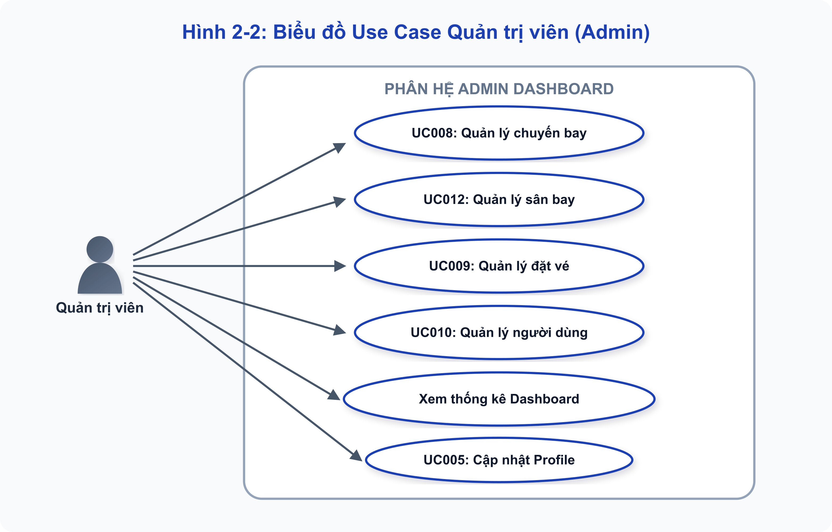

2.4.2 Phân rã use case “Hành khách & Trợ lý AI”
Hình 2-3: Phân rã nhóm chức năng Hành khách: Tìm kiếm chuyến bay, Chọn ghế, Thanh toán, Check-in, Quản lý vé (Đổi/Hủy vé) và Tương tác SkyAI.
[Tệp sơ đồ: hinh_2_3_use_case_hanh_khach_ai.svg]

2.5 Quy trình nghiệp vụ

2.5.1 Quy trình sử dụng phần mềm
Hình 2-4: Khách đăng ký/đăng nhập -> Tìm kiếm chuyến bay -> Chọn ghế -> Thanh toán -> Nhận mã PNR vé.
[Tệp sơ đồ: hinh_2_4_quy_trinh_su_dung_phan_mem.svg]

2.5.2 Quy trình quản lý chuyến bay
Hình 2-5: Admin khởi tạo/chỉnh sửa thông tin chuyến bay, lịch bay, giá vé gốc -> Cập nhật CSDL.
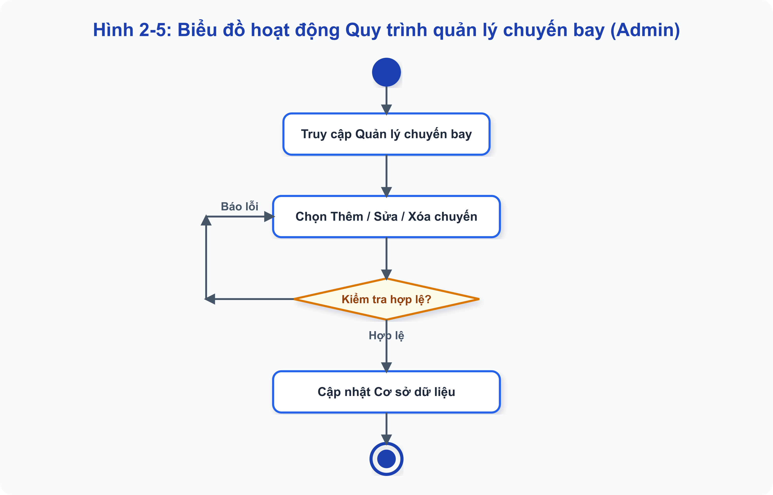

2.5.3 Quy trình quản lý đặt vé & thanh toán
Hình 2-6: Khởi tạo đơn hàng -> Giữ chỗ -> Thanh toán qua cổng thanh toán -> Cấp mã PNR xác nhận.
[Tệp sơ đồ: hinh_2_6_quy_trinh_dat_ve_thanh_toan.svg]

2.5.4 Quy trình quản lý sơ đồ ghế
Hình 2-7: Tải danh sách ghế theo tàu bay -> Khách chọn vị trí -> Gọi API khóa ghế tránh trùng lặp.
[Tệp sơ đồ: hinh_2_7_quy_trinh_chon_ghe_giu_cho.svg]

2.5.5 Quy trình quản lý hành khách & người dùng
Hình 2-8: Admin xem danh sách người dùng, phân quyền Role Admin/Customer hoặc mở/khóa tài khoản.
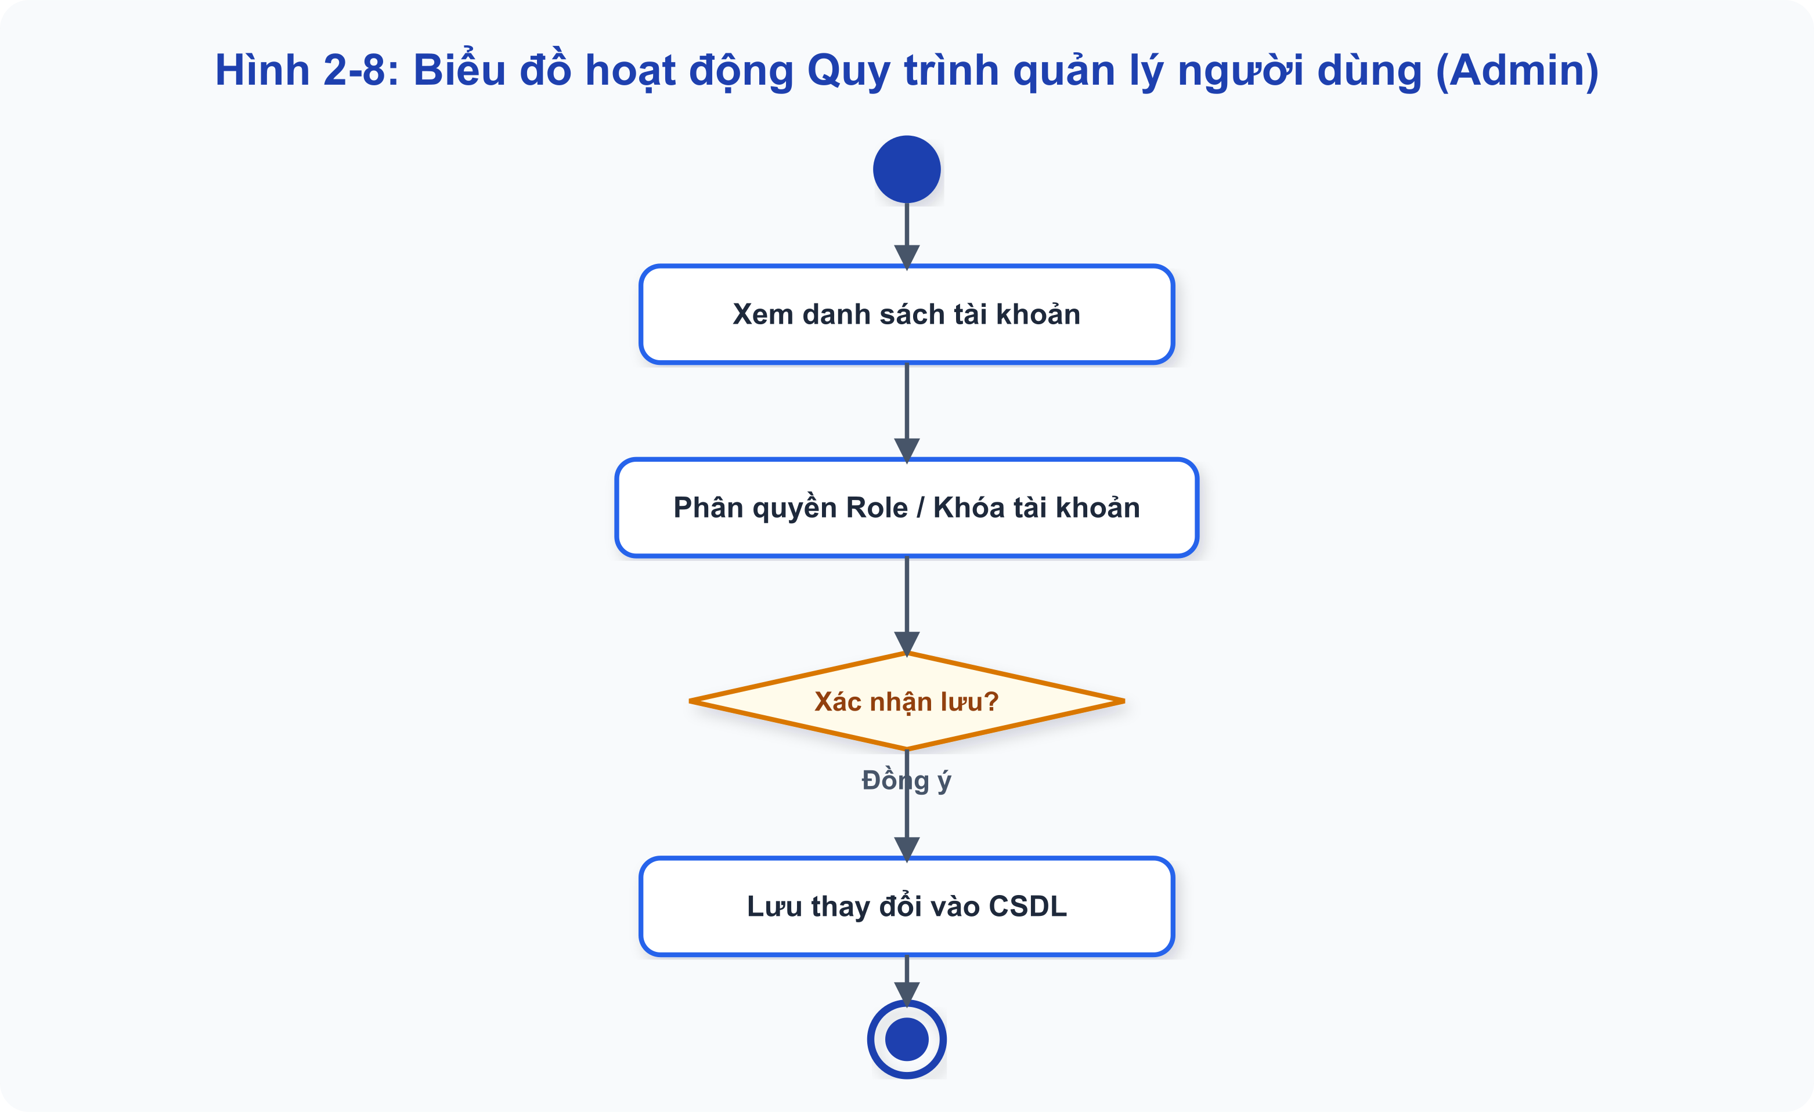

2.5.6 Quy trình làm thủ tục Check-in trực tuyến
Hình 2-9: Hành khách nhập mã PNR -> Xác thực đơn vé -> Tạo thẻ Boarding Pass điện tử kèm mã QR.
[Tệp sơ đồ: hinh_2_9_quy_trinh_checkin_truc_tuyen.svg]

2.5.7 Quy trình tư vấn & hỗ trợ bởi Trợ lý AI (SkyAI)
Hình 2-10: Khách hàng chat với SkyAI -> SkyAI kích hoạt Function Tools (`search_flight`, `check_seat`) -> Trả về câu trả lời và thẻ chuyến bay.
[Tệp sơ đồ: hinh_2_10_quy_trinh_tu_van_ai_skyai.svg]

2.5.8 Quy trình sử dụng phần mềm của hành khách (Đổi vé / Hủy vé)
Hình 2-11: Hành khách chọn đơn vé -> Yêu cầu Đổi chuyến bay hoặc Hủy vé -> Hệ thống xác nhận và xử lý chênh lệch phí.
[Tệp sơ đồ: hinh_2_11_quy_trinh_doi_huy_ve.svg]

2.6 Đặc tả các usecase

2.6.1 Đăng nhập
Mã Use case | UC001 | Tên Use case | Đăng nhập
Tác nhân | Khách, Hành khách, Quản trị viên
Mô tả | Xác thực tài khoản người dùng vào hệ thống bằng Email và Mật khẩu thông qua API /api/auth/login.
Sự kiện kích hoạt | Nhấp vào nút 'Đăng nhập' trên thanh tiêu đề website.
Tiền điều kiện | Tác nhân chưa xác thực phiên làm việc.
Luồng sự kiện chính (Thành công)
1 | 1. Người dùng chọn chức năng Đăng nhập.
2 | 2. Hệ thống hiển thị giao diện đăng nhập.
3 | 3. Nhập Email và Mật khẩu.
4 | 4. Nhấn 'Đăng nhập'.
5 | 5. Hệ thống xác thực thông tin và kiểm tra mật khẩu mã hóa bcrypt.
6 | 6. Trả về Token JWT Sanctum và đăng nhập thành công.
Luồng sự kiện thay thế / Ngoại lệ
5a. Thông báo lỗi nếu thiếu trường bắt buộc.
6a. Thông báo lỗi 'Email hoặc mật khẩu chưa chính xác' nếu không tìm thấy thông tin.
Hậu điều kiện | Tài khoản được đăng nhập, nhận JWT Access Token và hiển thị menu chức năng tương ứng.
* Dữ liệu đầu vào chức năng 'Đăng nhập':
STT | Trường dữ liệu | Mô tả | Bắt buộc? | Điều kiện hợp lệ | Ví dụ
1 | Email | Địa chỉ email tài khoản | Có | Đúng định dạng email | user@skylink.com
2 | Mật khẩu | Mật khẩu bảo vệ | Có | Tối thiểu 6 ký tự | ******

2.6.2 Thay đổi mật khẩu
Mã Use case | UC002 | Tên Use case | Thay đổi mật khẩu
Tác nhân | Hành khách, Quản trị viên
Mô tả | Thay đổi mật khẩu cá nhân để tăng cường bảo mật tài khoản.
Sự kiện kích hoạt | Chọn item 'Đổi mật khẩu' trong menu Profile.
Tiền điều kiện | Tác nhân đã đăng nhập thành công vào hệ thống.
Luồng sự kiện chính (Thành công)
1 | 1. Người dùng chọn 'Thay đổi mật khẩu'.
2 | 2. Hệ thống hiển thị form đổi mật khẩu.
3 | 3. Nhập Mật khẩu hiện tại, Mật khẩu mới và Xác nhận mật khẩu mới.
4 | 4. Nhấn 'Lưu thay đổi'.
5 | 5. Hệ thống xác nhận và cập nhật mật khẩu mới.
Luồng sự kiện thay thế / Ngoại lệ
5a. Thông báo lỗi nếu mật khẩu hiện tại không đúng hoặc mật khẩu mới không trùng khớp.
Hậu điều kiện | Mật khẩu mới được mã hóa bcrypt và lưu vào cơ sở dữ liệu.

2.6.3 Đăng xuất & Quản lý phiên
Mã Use case | UC003 | Tên Use case | Đăng xuất hệ thống
Tác nhân | Hành khách, Quản trị viên
Mô tả | Hủy phiên làm việc và thu hồi Token xác thực khỏi hệ thống.
Sự kiện kích hoạt | Click nút 'Đăng xuất' trên Header.
Tiền điều kiện | Tác nhân đang trong trạng thái đăng nhập.
Luồng sự kiện chính (Thành công)
1 | 1. Người dùng nhấp 'Đăng xuất'.
2 | 2. Frontend gửi request POST /api/auth/logout.
3 | 3. Hệ thống thu hồi Token và xóa Token khỏi LocalStorage.
4 | 4. Chuyển hướng người dùng về trang chủ.
Luồng sự kiện thay thế / Ngoại lệ
2a. Mất kết nối mạng: Frontend tự giải phóng Token cục bộ.
Hậu điều kiện | Phiên làm việc kết thúc thành công.

2.6.4 Đăng ký
Mã Use case | UC004 | Tên Use case | Đăng ký tài khoản
Tác nhân | Khách vãng lai
Mô tả | Đăng ký tài khoản thành viên mới để đặt vé máy bay.
Sự kiện kích hoạt | Click nút 'Đăng ký' trên trang chủ.
Tiền điều kiện | Chưa có tài khoản đăng nhập.
Luồng sự kiện chính (Thành công)
1 | 1. Chọn chức năng Đăng ký.
2 | 2. Nhập Họ tên, Email, Số điện thoại và Mật khẩu.
3 | 3. Nhấn 'Đăng ký'.
4 | 4. Hệ thống kiểm tra dữ liệu và lưu tài khoản mới với role 'customer'.
5 | 5. Tự động đăng nhập và thông báo thành công.
Luồng sự kiện thay thế / Ngoại lệ
4a. Thông báo lỗi nếu Email đã được đăng ký.
4b. Thông báo lỗi nếu Mật khẩu xác nhận không khớp.
Hậu điều kiện | Tài khoản mới được ghi nhận vào CSDL.
* Dữ liệu đầu vào chức năng 'Đăng ký':
STT | Trường dữ liệu | Mô tả | Bắt buộc? | Điều kiện hợp lệ | Ví dụ
1 | Họ và tên | Họ tên đầy đủ | Có | Tối đa 255 ký tự | Nguyen Van A
2 | Email | Địa chỉ email cá nhân | Có | Đúng định dạng email | nguyenvana@gmail.com
3 | Số điện thoại | Số điện thoại liên hệ | Có | Ký tự số 10-11 số | 0912345678
4 | Mật khẩu | Mật khẩu tài khoản | Có | Tối thiểu 6 ký tự | 123456

2.6.5 Cập nhật thông tin cá nhân
Mã Use case | UC005 | Tên Use case | Cập nhật thông tin cá nhân
Tác nhân | Hành khách, Quản trị viên
Mô tả | Cập nhật thông tin hồ sơ cá nhân (Họ tên, Ngày sinh, Điện thoại, Địa chỉ).
Sự kiện kích hoạt | Click menu 'Hồ sơ cá nhân'.
Tiền điều kiện | Đã đăng nhập tài khoản.
Luồng sự kiện chính (Thành công)
1 | 1. Mở trang Hồ sơ cá nhân.
2 | 2. Chỉnh sửa các trường thông tin.
3 | 3. Nhấn 'Cập nhật'.
4 | 4. Hệ thống kiểm tra và lưu dữ liệu mới vào CSDL.
Luồng sự kiện thay thế / Ngoại lệ
4a. Thông báo lỗi nếu định dạng số điện thoại hoặc email không hợp lệ.
Hậu điều kiện | Thông tin hồ sơ được cập nhật thành công.

2.6.6 Tìm kiếm chuyến bay
Mã Use case | UC006 | Tên Use case | Tìm kiếm chuyến bay
Tác nhân | Khách vãng lai, Hành khách
Mô tả | Tìm kiếm các chuyến bay khả dụng theo Tuyến bay, Ngày khởi hành, Số hành khách và Hạng ghế.
Sự kiện kích hoạt | Click nút 'Tìm kiếm chuyến bay' trên Form tìm kiếm.
Tiền điều kiện | Truy cập trang chủ hoặc trang Tìm kiếm chuyến bay.
Luồng sự kiện chính (Thành công)
1 | 1. Chọn Sân bay đi và Sân bay đến.
2 | 2. Chọn Ngày đi (và Ngày về nếu khứ hồi).
3 | 3. Chọn Số lượng hành khách và Hạng ghế (Economy / Business).
4 | 4. Nhấn 'Tìm kiếm chuyến bay'.
5 | 5. Hệ thống hiển thị danh sách các chuyến bay tìm thấy kèm theo giá vé.
Luồng sự kiện thay thế / Ngoại lệ
5a. Không tìm thấy chuyến bay thỏa mãn: Hiển thị thông báo không có lịch bay.
Hậu điều kiện | Danh sách chuyến bay phù hợp được trình bày trực quan.
* Dữ liệu đầu vào chức năng 'Tìm kiếm chuyến bay':
STT | Trường dữ liệu | Mô tả | Bắt buộc? | Điều kiện hợp lệ | Ví dụ
1 | Sân bay đi | Mã IATA sân bay xuất phát | Có | Mã IATA 3 ký tự | HAN
2 | Sân bay đến | Mã IATA sân bay hạ cánh | Có | Mã IATA 3 ký tự | SGN
3 | Ngày đi | Ngày khởi hành chuyến bay | Có | Ngày lớn hơn hoặc bằng ngày hiện tại | 2026-09-15
4 | Số hành khách | Số lượng người đi | Có | Số nguyên >= 1 | 2

2.6.7 Check-in trực tuyến & Tra cứu dịch vụ
Mã Use case | UC007 | Tên Use case | Check-in trực tuyến & Dịch vụ
Tác nhân | Hành khách
Mô tả | Làm thủ tục chuyến bay trực tuyến và chọn các gói dịch vụ bổ sung (Hành lý, Suất ăn).
Sự kiện kích hoạt | Truy cập menu 'Check-in trực tuyến'.
Tiền điều kiện | Hành khách có mã đặt chỗ PNR hợp lệ.
Luồng sự kiện chính (Thành công)
1 | 1. Nhập Mã PNR và Họ tên hành khách.
2 | 2. Nhấn 'Tra cứu đặt chỗ'.
3 | 3. Hệ thống xác nhận và hiển thị thông tin chuyến bay.
4 | 4. Chọn dịch vụ bổ sung (Hành lý/Suất ăn) nếu cần.
5 | 5. Nhấn 'Xác nhận Check-in'.
6 | 6. Hệ thống phát hành Thẻ lên máy bay (Boarding Pass) kèm mã QR.
Luồng sự kiện thay thế / Ngoại lệ
3a. Mã PNR không tồn tại hoặc chuyến bay chưa mở Check-in: Báo lỗi.
Hậu điều kiện | Thẻ Boarding Pass điện tử được cấp thành công.

2.6.8 Quản lý chuyến bay (Admin)
Mã Use case | UC008 | Tên Use case | Quản lý chuyến bay
Tác nhân | Quản trị viên
Mô tả | Thêm mới, Chỉnh sửa, Xóa thông tin chuyến bay, lịch trình và giá vé trong hệ thống.
Sự kiện kích hoạt | Truy cập Admin Dashboard -> Quản lý chuyến bay.
Tiền điều kiện | Đã đăng nhập bằng tài khoản có quyền Admin.
Luồng sự kiện chính (Thành công)
1 | 1. Admin chọn 'Quản lý chuyến bay'.
2 | 2. Chọn Thêm chuyến bay hoặc Sửa/Xóa chuyến bay sẵn có.
3 | 3. Nhập Mã chuyến bay, Sân bay đi/đến, Giờ đi/đến, Giá vé gốc.
4 | 4. Nhấn 'Lưu chuyến bay'.
5 | 5. Hệ thống ghi nhận vào CSDL.
Luồng sự kiện thay thế / Ngoại lệ
4a. Thông báo lỗi nếu trùng Mã chuyến bay hoặc thời gian không hợp lệ.
Hậu điều kiện | Thông tin chuyến bay được cập nhật trong CSDL.

2.6.9 Quản lý đặt vé (Admin)
Mã Use case | UC009 | Tên Use case | Quản lý danh sách đặt vé
Tác nhân | Quản trị viên
Mô tả | Xem chi tiết đơn đặt vé, cập nhật trạng thái thanh toán hoặc thực hiện hủy đơn vé.
Sự kiện kích hoạt | Truy cập Admin Dashboard -> Quản lý Đặt vé.
Tiền điều kiện | Đã đăng nhập tài khoản Admin.
Luồng sự kiện chính (Thành công)
1 | 1. Admin xem danh sách tất cả các đơn đặt vé.
2 | 2. Tìm kiếm đơn vé theo mã PNR hoặc Tên khách hàng.
3 | 3. Xem chi tiết thông tin hành khách và ghế ngồi.
4 | 4. Cập nhật trạng thái 'Confirmed' hoặc 'Cancelled'.
5 | 5. Lưu thay đổi.
Luồng sự kiện thay thế / Ngoại lệ
4a. Báo lỗi nếu không tìm thấy đơn vé.
Hậu điều kiện | Trạng thái đơn vé được cập nhật thành công.

2.6.10 Quản lý người dùng (Admin)
Mã Use case | UC010 | Tên Use case | Quản lý tài khoản người dùng
Tác nhân | Quản trị viên
Mô tả | Quản lý danh sách tài khoản, phân quyền Role Admin/Customer hoặc khóa/mở khóa tài khoản.
Sự kiện kích hoạt | Truy cập Admin Dashboard -> Quản lý Người dùng.
Tiền điều kiện | Đã đăng nhập Admin.
Luồng sự kiện chính (Thành công)
1 | 1. Admin xem danh sách người dùng.
2 | 2. Chọn người dùng cần chỉnh sửa.
3 | 3. Thay đổi Role hoặc Trạng thái tài khoản.
4 | 4. Nhấn 'Lưu thay đổi'.
Luồng sự kiện thay thế / Ngoại lệ
3a. Không thể xóa tài khoản Admin quản trị tối cao.
Hậu điều kiện | Thông tin phân quyền người dùng được cập nhật.

2.6.11 Quản lý sơ đồ ghế & Khóa ghế
Mã Use case | UC011 | Tên Use case | Chọn ghế & Khóa ghế tạm thời
Tác nhân | Hành khách
Mô tả | Hiển thị sơ đồ ghế máy bay tương tác thực tế và thực hiện khóa vị trí ghế được chọn.
Sự kiện kích hoạt | Khách hàng nhấp vào bước 'Chọn ghế' khi đặt vé.
Tiền điều kiện | Đã chọn chuyến bay thành công.
Luồng sự kiện chính (Thành công)
1 | 1. Hệ thống tải sơ đồ ghế máy bay (Rows, Columns, Seat Status).
2 | 2. Hành khách nhấp chọn vị trí ghế trên sơ đồ.
3 | 3. Hệ thống gửi API lock-seat giữ chỗ tạm thời trong 10 phút.
4 | 4. Xác nhận vị trí ghế.
Luồng sự kiện thay thế / Ngoại lệ
2a. Ghế đã có người mua: Báo đỏ và ngăn cản việc chọn.
Hậu điều kiện | Vị trí ghế được gắn liền với đơn đặt vé.

2.6.12 Quản lý sân bay (Admin)
Mã Use case | UC012 | Tên Use case | Quản lý danh mục sân bay
Tác nhân | Quản trị viên
Mô tả | Quản lý danh sách các sân bay trong và ngoài nước (Mã IATA, Tên sân bay, Thành phố, Quốc gia).
Sự kiện kích hoạt | Truy cập Admin Dashboard -> Quản lý Sân bay.
Tiền điều kiện | Đã đăng nhập Admin.
Luồng sự kiện chính (Thành công)
1 | 1. Admin chọn Quản lý Sân bay.
2 | 2. Nhập Mã IATA (Ví dụ: HAN, SGN, DAD), Tên sân bay, Thành phố.
3 | 3. Nhấn 'Thêm sân bay' hoặc 'Lưu'.
4 | 4. CSDL được cập nhật.
Luồng sự kiện thay thế / Ngoại lệ
2a. Thông báo lỗi nếu Mã IATA bị trùng.
Hậu điều kiện | Sân bay mới được thêm vào danh mục tìm kiếm.

2.6.13 Quản lý dịch vụ bổ sung
Mã Use case | UC013 | Tên Use case | Quản lý dịch vụ hành lý & suất ăn
Tác nhân | Hành khách, Quản trị viên
Mô tả | Xem và lựa chọn các gói dịch vụ bổ sung (Hành lý ký gửi 20kg/30kg, Suất ăn hàng không).
Sự kiện kích hoạt | Trong bước Chọn dịch vụ đặt vé.
Tiền điều kiện | Đã chọn chuyến bay.
Luồng sự kiện chính (Thành công)
1 | 1. Hiển thị danh sách các gói dịch vụ bổ sung.
2 | 2. Hành khách tích chọn gói dịch vụ mong muốn.
3 | 3. Hệ thống tự động tính toán cộng thêm phí dịch vụ vào tổng hóa đơn.
Luồng sự kiện thay thế / Ngoại lệ
2a. Bỏ qua bước chọn nếu không cần dịch vụ.
Hậu điều kiện | Thông tin dịch vụ được lưu kèm theo đơn hàng.

2.6.14 Xem lịch sử chuyến bay, Đổi vé & Hủy vé
Mã Use case | UC014 | Tên Use case | Quản lý vé đã đặt (Đổi vé / Hủy vé)
Tác nhân | Hành khách
Mô tả | Xem danh sách vé đã mua, gửi yêu cầu Đổi chuyến bay (Reschedule) hoặc Hủy vé (Cancel).
Sự kiện kích hoạt | Vào trang 'Chuyến bay của tôi' (My Bookings).
Tiền điều kiện | Đã đăng nhập tài khoản Hành khách.
Luồng sự kiện chính (Thành công)
1 | 1. Xem danh sách các đơn vé đã đặt.
2 | 2. Chọn đơn vé cần xử lý.
3 | 3. Nhấp 'Đổi chuyến bay' (chọn ngày bay mới) hoặc 'Yêu cầu Hủy vé'.
4 | 4. Hệ thống tính phí chênh lệch và cập nhật trạng thái đơn vé.
Luồng sự kiện thay thế / Ngoại lệ
3a. Vé đã qua ngày bay hoặc không được hủy: Báo lỗi.
Hậu điều kiện | Đơn vé được cập nhật ngày bay mới hoặc hủy thành công.

2.6.15 Thanh toán & Xử lý giao dịch
Mã Use case | UC015 | Tên Use case | Thanh toán đơn đặt vé
Tác nhân | Hành khách
Mô tả | Thực hiện thanh toán đơn đặt vé qua Cổng thanh toán trực tuyến và nhận Mã PNR.
Sự kiện kích hoạt | Click nút 'Thanh toán ngay' tại trang Checkout.
Tiền điều kiện | Đã điền đầy đủ thông tin hành khách và ghế ngồi.
Luồng sự kiện chính (Thành công)
1 | 1. Chọn phương thức thanh toán (VNPay / Thẻ ngân hàng).
2 | 2. Nhấn 'Thanh toán'.
3 | 3. Hệ thống xác nhận giao dịch thành công.
4 | 4. Sinh mã PNR 6 ký tự duy nhất và chuyển đơn vé sang trạng thái 'Confirmed'.
Luồng sự kiện thay thế / Ngoại lệ
3a. Thanh toán thất bại: Giữ đơn chờ thanh toán và cho phép thử lại.
Hậu điều kiện | Mã PNR được cấp và gửi email xác nhận đặt vé thành công.

2.6.16 Tương tác với Trợ lý AI SkyAI
Mã Use case | UC016 | Tên Use case | Tương tác với Trợ lý AI SkyAI
Tác nhân | Khách vãng lai, Hành khách
Mô tả | Hỗ trợ tư vấn lịch bay, tự động thực thi tra cứu vé và kiểm tra ghế trống bằng Trợ lý AI SkyAI.
Sự kiện kích hoạt | Bấm vào biểu tượng Chatbot SkyAI ở góc màn hình.
Tiền điều kiện | Không yêu cầu (có thể truy cập tự do).
Luồng sự kiện chính (Thành công)
1 | 1. Mở cửa sổ Trợ lý AI SkyAI.
2 | 2. Khách hàng gửi tin nhắn bằng câu lệnh tự nhiên (VD: 'Tìm giúp tôi chuyến bay từ Hà Nội đi Đà Nẵng ngày 15/09').
3 | 3. SkyAI phân tích ý định (Intent) và kích hoạt công cụ `search_flight` từ Backend.
4 | 4. SkyAI trả về câu trả lời tự nhiên kèm Thẻ chuyến bay trực quan (Flight Card).
5 | 5. Khách hàng bấm nút 'Chọn chuyến' trực tiếp trên khung chat để tiến hành đặt vé.
Luồng sự kiện thay thế / Ngoại lệ
3a. Không có chuyến bay phù hợp: SkyAI đưa ra lời khuyên gợi ý ngày khác.
Hậu điều kiện | Khách hàng nhận được sự trợ giúp tức thì 24/7 từ AI.
* Dữ liệu đầu vào giao tiếp với Trợ lý AI SkyAI:
STT | Trường dữ liệu | Mô tả | Bắt buộc? | Điều kiện hợp lệ | Ví dụ
1 | Tin nhắn người dùng | Câu hỏi hoặc yêu cầu dạng văn bản | Có | Chuỗi văn bản tự nhiên | Giá vé bay Sài Gòn Hà Nội bao nhiêu?
2 | Mã hội thoại | ID phiên trò chuyện AI | Không | UUID hợp lệ | conv_123456

3 Các yêu cầu phi chức năng

3.1 Giao diện người dùng
- Phong cách thiết kế: Giao diện hiện đại, chuyên nghiệp sử dụng tone màu Xanh Navy (#1E40AF) chuẩn thương hiệu SkyLink Airlines.
- Thiết kế Responsive: Tương thích hoàn hảo trên các trình duyệt Chrome, Safari, Edge và hiển thị tối ưu trên Desktop, Tablet, Mobile.
- Trải nghiệm trợ lý AI: Khung chat SkyAI hiển thị nổi ở góc màn hình, hỗ trợ streaming câu trả lời thời gian thực với độ trễ siêu thấp.

3.2 Tính bảo mật
- Xác thực & Phân quyền: Sử dụng Laravel Sanctum cấp phát Bearer JWT Token mã hóa an toàn, phân chia rõ rệt quyền Admin và Member.
- Mã hóa dữ liệu: Mật khẩu mã hóa 1 chiều bằng thuật toán Bcrypt; toàn bộ kết nối API mã hóa giao thức HTTPS/SSL.

3.3 Ràng buộc
- Ràng buộc hạ tầng kỹ thuật: Backend PHP 8.2 / Laravel 11.x, MySQL 8.0, Frontend React 18 / Vite / Tailwind CSS, Tích hợp Gemini AI API.
- Ràng buộc hiệu năng: Tốc độ xử lý API tìm kiếm chuyến bay < 500ms, thời gian phản hồi câu thoại AI < 1.5s.

